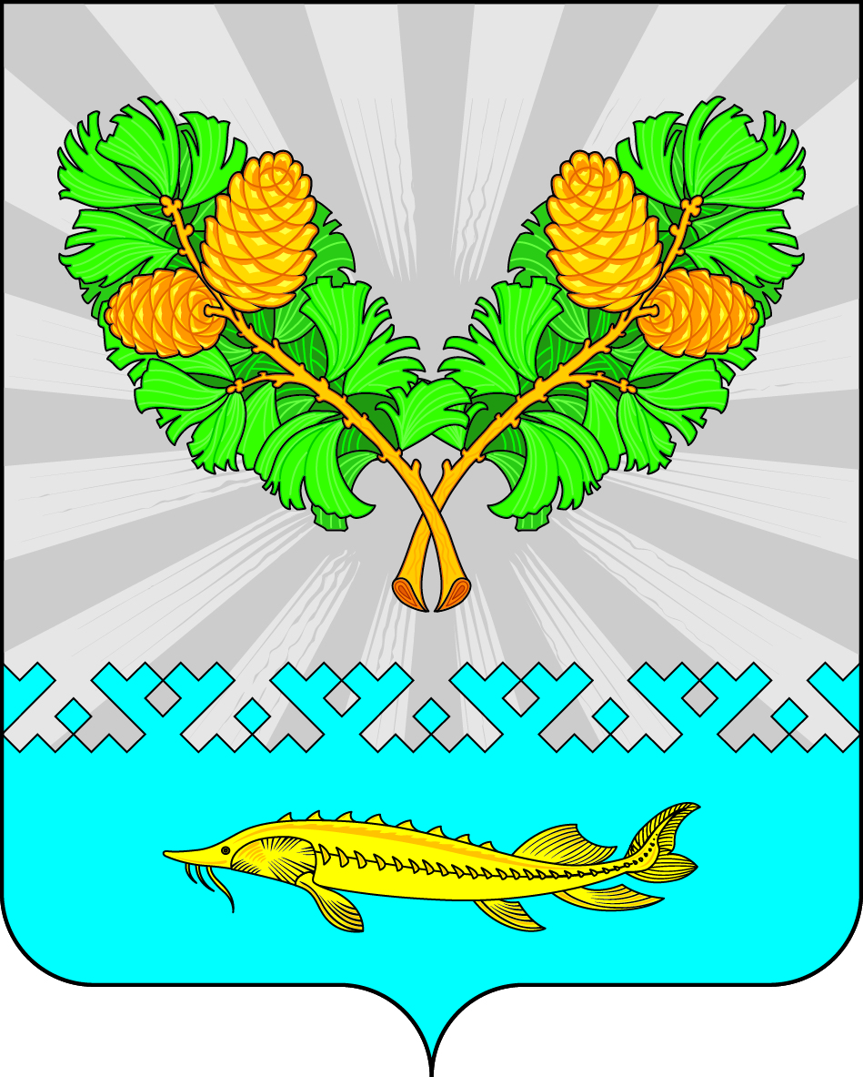
СОВЕТ ДЕПУТАТОВ
СЕЛЬСКОГО ПОСЕЛЕНИЯ КАРЫМКАРЫ
Октябрьского района
Ханты-Мансийского автономного округа - Югры

РЕШЕНИЕ
« | 15 | » | июня | 20 | 23 | г. |  | № | 256
п. Карымкары
О признании утратившими силу
некоторых муниципальных правовых актов

В целях приведения нормативных правовых актов сельского поселения Карымкары в соответствие с действующим законодательством, Совет депутатов сельского поселения Карымкары РЕШИЛ:
- Решение Совета депутатов сельского поселения Карымкары от 07.12.2007 г. № 70 «Об утверждении Положения об общественной комиссии по делам несовершеннолетних и защите их прав в сельском поселении Карымкары» - признать утратившим силу.
- Обнародовать решение путем размещения на официальном сайте сельского поселения Карымкары в сети Интернет.
- Решение вступает в силу после официального обнародования.
- Контроль за выполнением решения оставляю за собой.

Глава сельского поселения Карымкары Ф.Н. Семёнов

